你好，PL

处于研三毕业季的我，每天都在和这套光致发光光路，设备打交道。顶着毕业与就业的双重压力，每天还是在和这些样品的PL打交道。接触的多了，也就有了感情，他们在我眼里不再是冷冰冰的激光器，透镜，光谱仪等设备，而是有明确分工的一家人。

既然是一小家，那必然有爸爸妈妈和宝宝们。激发这一切，开启这个家的爸爸，最开始时家的顶梁柱，就是激光器啦，我们那个散发着蓝紫色仙气的半导体激光器，小巧精致却不失男子气概，威风凛凛让人肃然起敬，一开口的温柔又暖化了我们的小心心，可能就是这种刚柔并济的独特气质才能掳获我们傲娇光谱仪女神的芳心吧。说到光谱仪，她可是这个小家的大功臣，忙里忙外。用一根光纤”天眼”监管着小家内部的一切活动，操着操不完的心，辛苦劳累，却仍然宽容温柔的接纳孩子们的一切，并认真的向外界展示着这个小家共同努力取得的成果，默默承受着外面的凛冽严寒。形形色色的样品就是这个小家的核心小宝贝了吧，从出生就被精心呵护，小心翼翼的被送到只属于他的小床上。在如山的深沉父爱中激发出潜能，在母亲的悉心照顾中长大，历经艰辛，终创造出自己的神话。

暖暖的一小家，你可联想到了自己，思念起了我们的父母。祝愿和我一样的毕业狗可以顺利毕业，工作如意。祝愿我们这些远走他乡的莘莘学子可以学有所成，早日回报为我们辛苦劳累的父亲母亲。

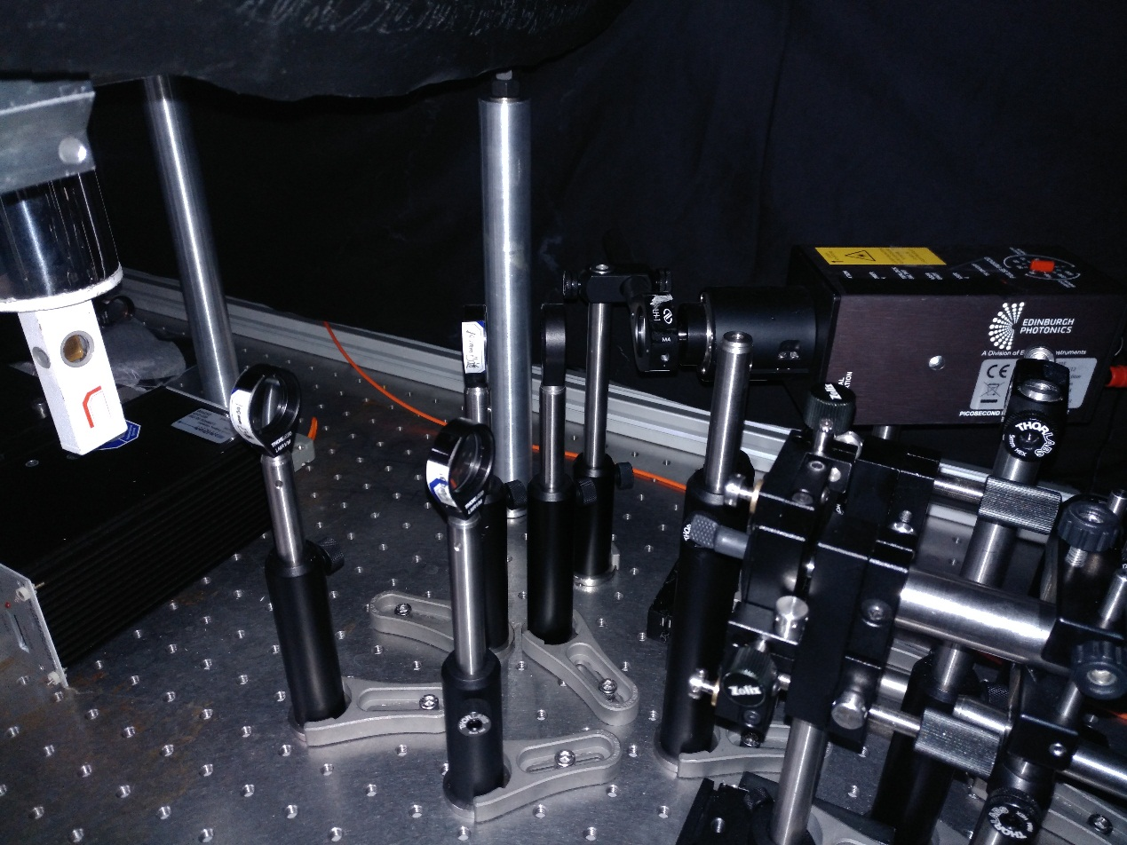

光致发光PL光路

整个光路分为两部分，一是由激光器，透镜组成的激发光路。激光器是405nm脉冲皮秒激光器，激光通过几个透镜聚焦到样品上，激发样品荧光信号产生。另一路是收集光路，由样品发出的荧光由几个透镜汇聚到光纤口上，在相连的光谱仪上显示出光谱谱图。光谱仪是由液氮冷却以提高信噪比。